Utilitza el teu navegador habitual. Clicar a sobre de cada imatge per poder visualitzar els vídeos dels exercicis.
Utiliza tu navegador habitual. Clicar encima de cada imagen para poder visualizar los videos de los ejercicios.

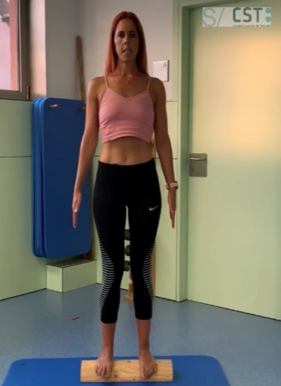 | 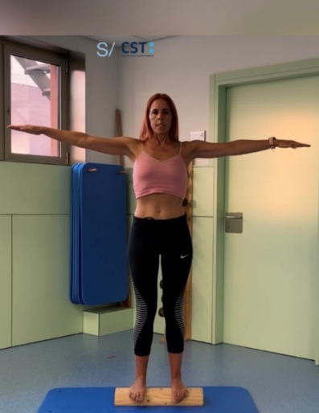 | 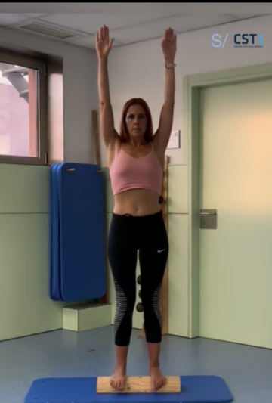
Braços al costat del cos  (costat rodó)  Brazos a lo largo del cuerpo  (lado redondo) | Obertura lateral de braços a 90º  (costat rodó)  Abertura lateral de brazos a 90º  (lado redondo) | Elevació de braços a 180º  (costat rodó)  Elevación de brazos a 180º  (lado redondo)
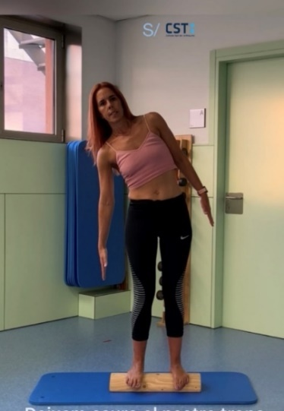 | 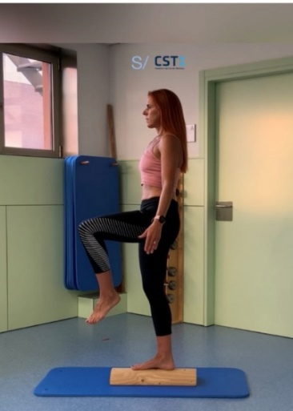 | 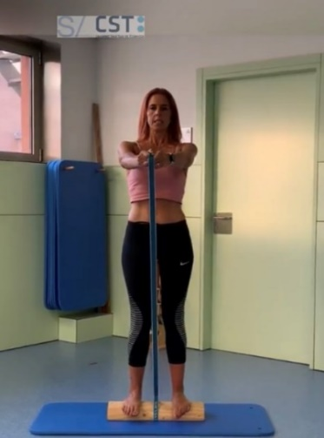
Inclinació lateral del tronc  (costat rodó)  Inclinación lateral del tronco  (lado redondo) | Pujar cama amb genoll doblegat (costat rodó)  Subir pierna con rodilla doblada  (lado redondo) | Elevació braços a 90º amb goma (costat rodó)  Elevación brazos a 90º con goma  (lado redondo)
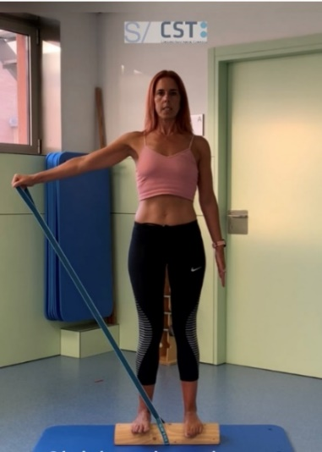 | 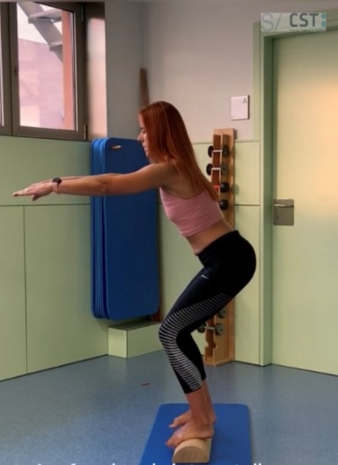 | 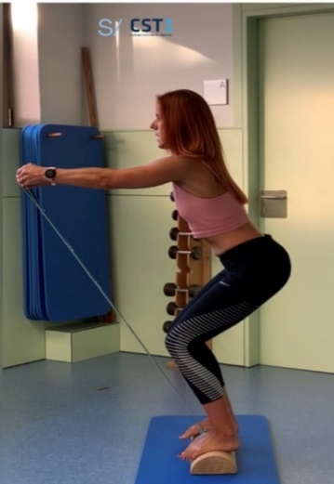
Obertura lateral braç amb goma (costat rodó)  Abertura lateral brazo con goma (lado redondo) | Squad (costat rodó)  Squad (lado redondo) | Squad + elevació braços a 90º amb goma (costat rodó)  Squad + elevación brazos a 90º con goma (lado redondo)
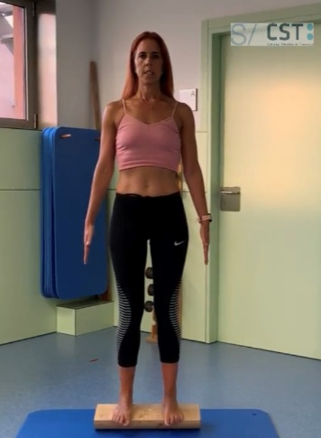 | 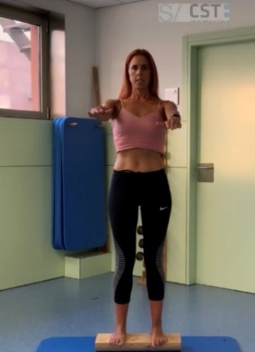 | 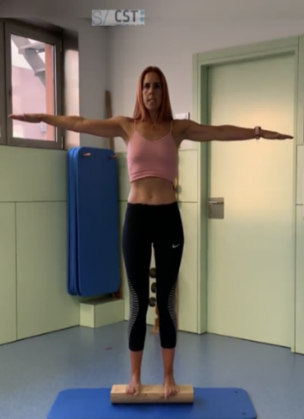
Braços al costat del cos  (costat surf)  Brazos a lo largo del cuerpo  (lado surf) | Elevació de braços a 90º  (costat surf)  Elevación de brazos a 90º  (lado surf) | Obertura lateral de braços a 90º (costat surf)  Abertura lateral de brazos a 90º (lado surf)

Peus paral·lels a l’amplada dels malucs i créixer en direcció al sostre amb les espatlles enrere.
Realitzar 5 repeticions de cada exercici. A mida que es progressa, fer més exercicis en el costat surf que en el costat rodó.
Pies paralelos a la anchura de las caderas y crecer en dirección al techo con los hombros hacia atrás.
Realizar 5 repeticiones de cada ejercicio. A medida que se progresa, hacer más ejercicios en el lado surf que en lado redondo.

